一、实验名称
Mysql的SQL应用-存储过程

二、实验目的
要求学生掌握过程化SQL编程，熟练使用MySQL创建和使用存储过程。

三、实验要求
1、基本硬件配置:英特尔Pentium III 以上,大于4G内存；
2、软件要求:Mysql；
3、时间:1.5小时；
4、撰写实验报告并按时提交，实验报告要求格式工整（字体、字号统一，图片清晰完整、大小适中）。

四、实验内容
以实验一给定的数据库为实验对象，完成以下实验任务。
（一）Mysql基本过程化SQL编程
问题1：根据输入变量deptcode，编写代码块来获得雇员人数。
use example;
set @deptcode =20;
set @personnum=0;
select count(*) into @personnum from emp where deptno=@deptcode;
select @personnum;
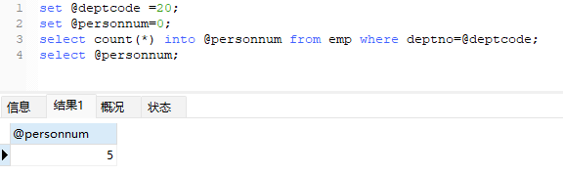
问题2：编写一个包含部分定义、执行的代码块:根据员工的empno，输出员工姓名、工资和部门名称。
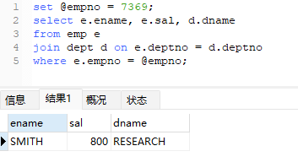
问题3：编写一个代码块,根据员工编号的变量(empno),得到他的年收入和并输出。
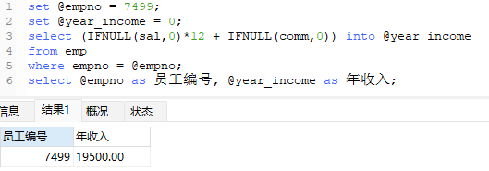
问题4：编写一个包含定义、执行的代码块，实现以下功能:根据部门编号变量的值输出本部门所有员工的平均工资。
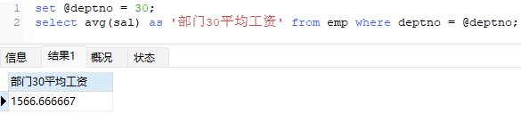
（二）存储过程的编写和应用
问题1：请写一个存储过程：根据输入的参数员工编号得到该员工的姓名和工资。
drop procedure if exists select_person;
DELIMITER //
create procedure select_person(IN empcode int,OUT empname varchar(20), out empsalary DECIMAL(20,2))
begin
select ename,sal into empname , empsalary from emp where empno= @empcode;
end;
//
DELIMITER ;

set @empcode=1;
set @empname='';
set @empsalary=0.0;
call select_person(@empcode, @empname, @empsalary);
select @empname, @empsalary;
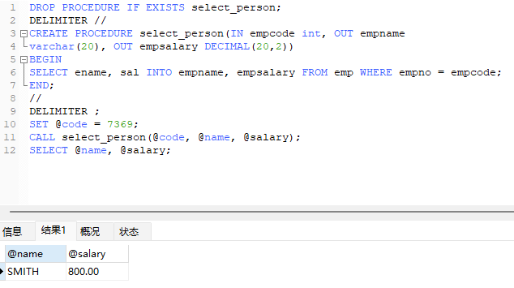
问题2：编写一个存储过程完成以下功能:根据输入部门编号，得到该部门所有员工的平均工资,要求用输出变量带回调用的地方。
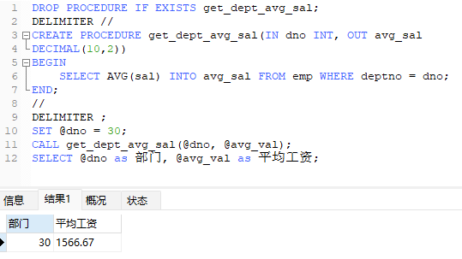
问题3：编写一个存储过程，根据输入的参数员工编号更改员工的工资:如果员工的工资大于100，则在原值的基础上增加100;如果工资为0或null，则将其设置为200。
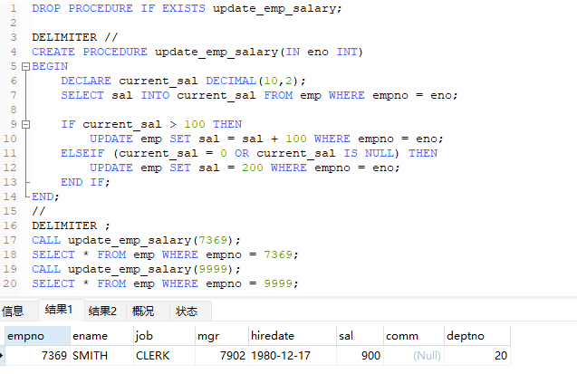
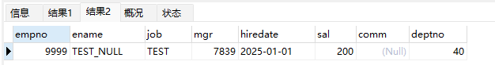
问题 4：编写一个带有输入参数、输出参数的存储过程，根据输入mgr编号得到该领导所带的职工人数。
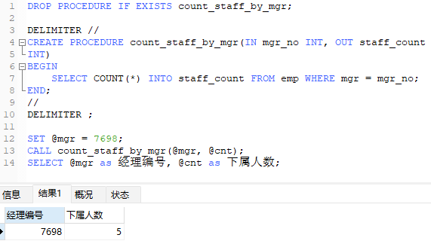
问题5：编写一个存储过程，根据输入的部门编号更改该部门所有员工的工资:如果员工的工资大于1000，则在原值的基础上增加10%;如果工资大于1500，则提高8%。(需要使用游标)
